**Урок 2**

**Степени сравнения имён прилагательных.**

**Тип урока:** изучение нового материала.

**Цель урока**: дать понятие о формах сравнения имён прилагательных.

**Задачи урока**: формировать умение образовывать формы сравнения прилагательных, различать их в тексте; расширять словарный запас школьников; способствовать дальнейшему формированию лингвистической и коммуникативной компетенций; развивать мыслительные операции анализа, синтеза, обобщения, конкретизации, сравнения, аналитическое мышление, орфографическую зоркость, речь обучающихся; воспитывать бережное отношение к слову, интерес к изучению русского языка, любовь к родному краю.

**Оборудование:** компьютер; мультимедийный проектор; экран (интерактивная дока)

**Ход урока**

**I. Организационный момент**

-Здравствуйте, ребята!

**II. Мотивация учебной деятельности.**

Н.В.Гоголь писал**: «Дивишься драгоценности нашего языка: что ни звук, то и подарок: всё зернисто, крупно, как сам жемчуг, и, право, иное название ещё драгоценней самой вещи. Изучайте русский язык, и только изучив его, вы сможете гордиться тем, что вы русский человек».**

**IV. Объявление темы и цели урока**

**-** На сегодняшнем уроке мы познакомимся со степенями сравнения имён прилагательных, научимся образовывать разные формы и использовать их в речи.

**III. Актуализация опорных знаний**.

* 1. **Блиц-опрос по цепочке (**друг другу задают вопросы по изученной теме**)**

Подведение итога : - Что такое прилагательное? <http://files.school-collection.edu.ru/dlrstore/7a395a03-0a01-0355-01f2-43d1ff620074/%5BRUS6_098%5D_%5BTD_224%5D.htm>

-Молодцы, ребята, всё вспомнили.

**2. Прослушайте стихотворение М. Дудина**: Подчеркните прилагательные

Чистейшего снега,

Белейшего снега

Зима отряхнула

На рощу с разбега.

И, пухом легчайшим

На солнце блистая,

Пустила гулять

По лесам горностая.

-.. Вы видите, что это необычные прилагательные . Чем они отличаются? (суффиксами)

- Как вы думаете, от каких слов образовалось каждое из них? Каким способом?

**V. Изучение нового материала**

1. **Работа с учебником.**

Стр. 166. Какую новую информацию получили? (Ответы детей обобщаются в таблицу.)

|  |  |  |  |
| --- | --- | --- | --- |
| **Формы сравнения** | | | |
| **Сравнительная** | | **Превосходная** | |
| **Простая** | **Составная** | **Простая** | **Составная** |
| -ее(-ей), -ше, -е | Более, менее | -ейш(-айш) | Самый, наиболее, наименее |
| Красив**ее**  Добр**ей**  Молож**е**  Стар**ше** | **Более** красивый  **Менее** привлекательный | Добр**ейш**ий  Велич**айш**ий | **Самый** добрый  **Наиболее** удобный |

**2. Закрепление**.

Запишите предложение, подчеркните главные и второстепенные члены предложения.

Море здесь красивее, чем на севере.

Новый год – самый весёлый праздник.

Сделайте вывод о том, какими членами предложения являются прилагательные в сравнительной и превосходной форме.

(прилагательные в сравнительной форме являются сказуемыми, а в превосходной форме – определениями)

-Определите степень сравнения и синтаксическую роль у прилагательных, которые выписали.

Образуйте сравнительную и превосходную форму от следующих прилагательных:

сладкий –слаще, сладчайший, самый сладкий

далекий - ,дорогой - ,жесткий - ,страшный -

светлый -, сильный -, вкусный -, хороший -.

Спишите пословицы, образовав сравнительную степень;  обозначьте суффиксы прилагательных:

Правда (светлый) солнца.

Старый друг (лучший) новых двух.

Дождливое лето (плохое) осени.

Здоровье (дорогой) золота.

Прочитайте прилагательные и формы их превосходной степени. Правильно ли образована простая превосходная форма прилагательных? Запишите правильно, образовав ещё и сложную превосходную форму.

Строгий – строгайший

добрый – добрейший

тихий – тишайший

храбрый – храбрейший

глубокий – глубокайший

богатый – богачейший

скучный – скучнейший

редкий - редкейший

верблюжий – верблюжайший

.

Прослушайте песню «Большой секрет». Какие степени сравнения прилагательных звучат в песне?

<http://youtu.be/ldGpEgqfXZs> -песня из мультфильма (большой, маленький, скромный, огромный)

**3. Работа в группах. «Сменные тройки/четвёрки»** (четыре цвета и четыре вида фигур; ученики выбирают фигуру того цвета, который им больше нравится; сначала садятся по цветам, а потом по фигуркам).

**4. Слово учителя.**

Продолжить урок мне бы хотелось со странного письма, которое пришло по электронной почте в нашу школу.

**Уважаемые шестиклассники!**

**Пишет вам художник. По описанию я должен нарисовать картину, но из текста  пропали  слова. Помогите восстановить их.**

………….  осенью выпадает первый снег. Он изменяет всё вокруг. ………..снежинки осторожно касаются земли, и она одевается в …………. наряд.  Побелели дорожки и крыши домов.  Загораются, блестят ………… искорки  инея.     ………вода темнеет среди …………  зарослей камыша.

Как прекрасна  ………  роща!

**Особые приметы:**

Отзываются на вопросы *какой? чей?*  Легко приспосабливаются к любому предмету**.**

**Объявляется розыск! Пропали слова!**

Ребята,  слов какой части речи нет в данном тексте? (прилагательное)

Давайте поможем вернуть прилагательные в данный текст и согласуем их с существительными грамматически и по смыслу.

Скользкий  Разноцветные  Берёзовая  Поздней  Зелёной  Пушистые   Ослепительный   Свинцовая   Беловатых   Чёрные   Грязным   Добрый

Ответ: *Поздней  осенью выпадает первый снег. Он изменяет всё вокруг. Пушистые снежинки осторожно касаются земли, и она одевается в  ослепительный наряд.  Побелели дорожки и крыши домов.  Загораются, блестят  разноцветные искорки  инея.   Свинцовая вода темнеет среди  беловатых зарослей камыша. Как прекрасна   берёзовая  роща!*

**Получилось!!**

**5. КСУ (коммуникативно-ситуативное упражнение)**

**-Мы побывали с вами в роли художников. А давайте с вами познакомимся с классиком украинского пейзажа Евгением Васильевичем Чуйковым (род. В 1924 г.)**

**Ссылка** <http://youtu.be/YRM_Q3hbCSc> выставка чудо-картин в Донецке

**-Ваши впечатления от увиденного.**

**Задание: пригласите своих близких на выставку картин русских живописцев, используя как можно больше прилагательных.**

**6. Работа с текстом**. Группы получают текст, выполняют задание, пересаживаются и выполняют роль экскурсоводов, рассказывают о своей репродукции славами из текста.

Задание: прочитайте текст в группе, распределите задания между членами группы..

1. Вставить пропущенные буквы, объяснить правописание.
2. Найдите репродукцию картины, к которой он относится;
3. Подчеркните в тексте описание;
4. Найдите прилагательные, выпишите их, определите степень сравнения.

1 группа. **Аксаков С.Т.**

**Отрывок из очерка «Буран» 1856 год**

Снеговая белая туча, огромная, **как небо**, обтянула весь горизонт и последний свет красной, погорелой вечерней **з..ри** быстро задернула густою пеленою. Вдруг настала **ноч.**... наступил буран со всей яростью, со всеми своими ужасами. Разыгрался пустынный ветер на приволье, взрыл снеговые степи, как **пух лебяжий**, вскинул их до небес... Все одел белый мрак, непроницаемый, как мрак самой темной осенней ночи! Все слилось, все смешалось: земля, воздух, небо превратились в пучину кипящего снежного праха, который слепил глаза, занимал дыханье, ревел, свистал, выл, стонал, бил, трепал, вертел со всех сторон, сверху и снизу, обвивался, **как змей**, и душил все, что ему ни попадалось.

2 группа. **Бунин И.А.  
Мороз. (Из рассказа «Сосны»)**

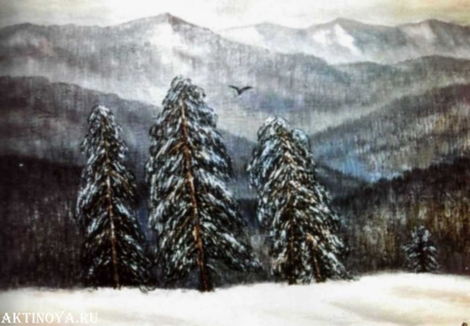Утро. Выглядываю в кусочек окна, не зарисованный моро­зом, и **не/ узнаю** леса. Какое великолепие и спокойствие!  
Над глубокими, свежими и пушистыми снегами, завалив­шими чащи елей, — синее, огромное и удивительно нежное небо... Солнце ещё за лесом, просека в голубой тени. В колеях санного следа, смелым и чётким полукругом прорезанного от дороги к дому, тень совершенно синяя. А на вершинах сосен, на их пышных зелёных венцах уже играет золотистый солнеч­ный свет...Две галки звонко и радостно сказали что-то друг другу. Одна из них с разлёту опустилась на самую верхнюю веточку густо-зелёной, стройной ели, закачалась, едва не потеряв рав­новесия,— и густо посыпалась и стала медленно **опускат..ся** радужная снежная пыль. Галка засмеялась от удовольствия, но тотчас же смолкла... Солнце **поднимает..ся**, и всё тише **ста­новит..ся** в просеке...

**Ананьин В.К. Зима в Саянах. 1997**

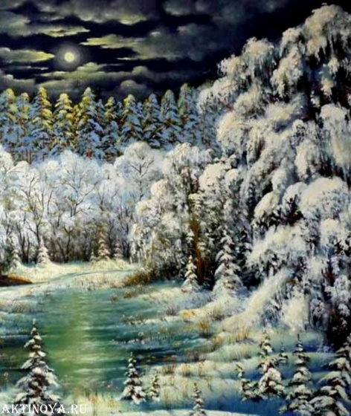**Марков Владимир. Лунная ночь. С сайта** [**http://socvirus.com.ua/?p=77379**](http://socvirus.com.ua/?p=77379)

3 группа. **Паустовский Константин Георгиевич**

**Пришла зима. Отрывок из рассказа "Прощание с летом"**

«Зима навалила за окнами **ро..сыпи** мягкого серебра. Вдали за лесом струился к небу столб прозрачного дыма...»

… Однажды ночью я проснулся от странного ощущения. Мне показалось, что я оглох во сне. Я лежал с закрытыми глазами, долго прислушивался и, наконец, понял, что я не оглох, а попросту за стенами дома наступила необыкновенная тишина. Такую тишину называют "мертвой". Умер дождь, умер ветер, умер шумливый, **бе..покойны**й сад. Было только слышно, как посапывает во сне кот.

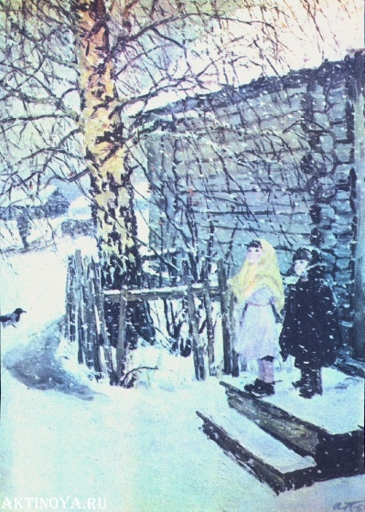Я открыл глаза. Белый и ровный свет наполнял комнату. Я встал и **подош..л** к окну - за стеклами все было снежно и **бе..молвно**. В туманном небе на головокружительной высоте стояла одинокая луна, и вокруг нее переливался желтоватый круг.

**Пластов А.А. Первый снег**

4 группа. **Соколов-Микитов И.**

**РУССКИЙ ЛЕС**

**(Отрывок)**

...В тихий зимний день **выйдеш..**, бывало, в лес на лыжах — **дышиш..** и не н**адышиш..**ся. Глубокие, чистые лежат под деревьями сугробы. Над лесными тропинками кружевными белыми арками согнулись под тяжестью инея стволы молодых берёз. Тяжёлыми шапками белого снега покрыты тёмно-зелёные ветви высоких и малень­ких елей. Нет-нет сорвётся такая белая шапка с вершины высокой ели, рассыплется серебристой лёгкой пылью — и долго колышется освобождён­ная от тяжести снега еловая зелёная ветка. Высокие вершины елей .унизаны ожерельем лило­вых шишек. С весёлым свистом перелетают с ели на ель, качаются на шишках стайки красногру­дых клестов.

**Идёш..** по зимнему тихому лесу и не **налюбу­еш..ся**. Высокие недвижные спят сосны. Синева­тые тени их стройных стволов лежат на белых, нетронутых сугробах. Тихо в спящем зимнем лесу, но чуткое ухо улавливает живые тонкие звуки. Вот где-то застучал и вскрикнул, переле­тая с дерева на дерево, пёстрый дятел. Серый рыжеватый рябчик с шумом сорвался с ветки, скрылся в лесной глубине. Проказница белка теребит у вершины ели спелую шишку, роняя на снег тёмные лёгкие шелушинки, смолистые об­грызенные стерженьки. Бесшумно пролетели у края леса, закричали голубоватые сойки.

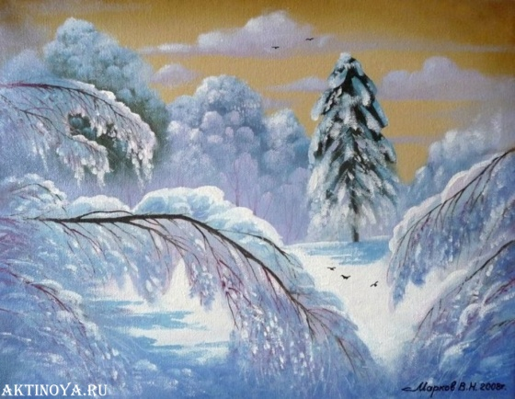

**Марков Владимир. Зима. С сайта** [**http://socvirus.com.ua/?p=77379**](http://socvirus.com.ua/?p=77379)

**Встреча с картиной.**

**-** Аркадий Платонов – выдающийся русский художник – утверждал: «Живопись существует для того, чтобы человек понял и почувствовал невероятную красоту мира.»

- На своих полотнах живописцы изображали картины русской природы, зимние пейзажи.

- Всмотритесь внимательно в репродукцию картины и скажите, за что мог художник так назвать картину?

- Каково ваше впечатление от картины?

- А какие чудеса ещё может творить зима?

**Организация выполнения письменной творческой работы – словесной зарисовки “ Зима - волшебница в лесу”.**

Предлагаю вам побывать в роли писателей. Я предлагаю вам примерный план, можете создать зарисовку по своему усмотрению.

1. Красиво в зимнем лесу!
2. Моё настроение и чувства от встречи с зимней сказкой.

**7. Выполнение работы.**

При выполнении работы дети пользуются карточками – помощницами:

* Снег – тихий, пушистый, игривый, мохнатый;
* Снег – как чистые капли воды, как порхающие бабочки, будто пух;
* Зима – волшебная, сказочная, сверкающая;
* Снежинки – ажурные, серебристые, нежные; кружатся в вальсе;
* Зимний лес – спящий, неподвижный, таинственный, величественный;
* Деревья – сказочно преобразились, накинули белоснежные полушалки, меховые шапки;

**VI. Итог урока**.

Прочитайте работы. А сейчас мысленно уберите из своей зарисовки все изобразительно-выразительные средства.

- Что получается?

**VII. Рефлексия.**

- Ваши мысли и чувства после нашего урока?

**VIII. Домашнее задание.**

- Проверьте работу и нарисуйте к ней иллюстрацию.

- Подготовить устный рассказ о зимних праздниках.